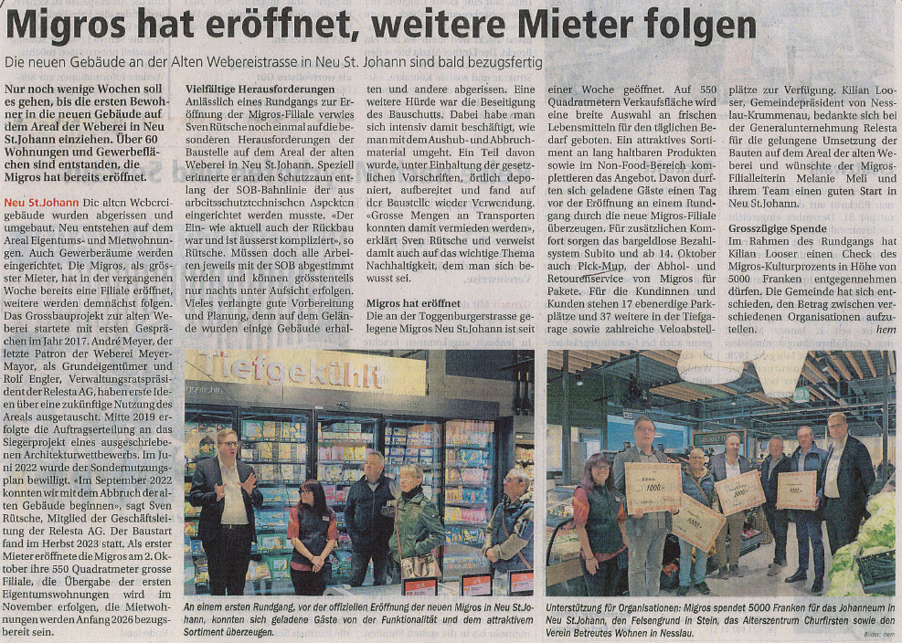Toggenburger Zeitung, 09.10.2025, Spende ans AZC